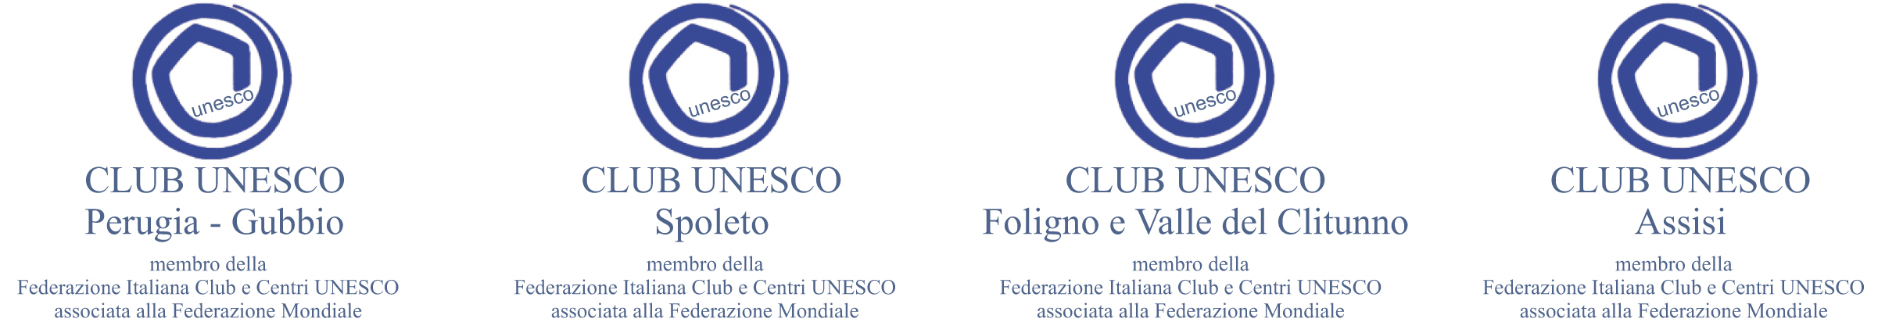

Prot. 58/1 settembre 2014

Concorso
Il Club Unesco Perugia-Gubbio, in collaborazione con: Ufficio Scolastico Regionale per l’Umbria, Istituto di Formazione Culturale “Sant’Anna” di Perugia, Fondazione “Mazzatinti” di Gubbio; con l’eventuale patrocinio del Comitato Regionale Unicef per l‘Umbria;
- Visto il Protocollo d’Intesa del 17-10-2013 tra Ufficio Scolastico Regionale, i Club Unesco dell’Umbria e la Fondazione “Mazzatinti” di Gubbio;
- Visto che la Commissione Nazionale Italiana per l’Unesco celebra la chiusura del Decennio di Educazione allo Sviluppo Sostenibile 2005-2014, con la nona ed ultima edizione della sua “ Settimana”;
- Visto che l’iniziativa sarà quest’anno dedicata al tema: “Educazione alla Sostenibilità in senso lato”
PROPONE
Un Concorso a livello regionale, destinato agli Studenti della Scuola Primaria e della Scuola Secondaria di I° e 2° grado
TITOLO
Dichiarazione dei Diritti Umani – art 1
“Tutti gli esseri umani nascono liberi ed uguali in dignità e diritti. Essi sono dotati di ragione e di coscienza e devono agire gli uni verso gli altri in spirito di fratellanza.”
L’attenta analisi dell’art.1 della Dichiarazione dei Diritti Umani si presta ad illimitati spunti di riflessione, estremamente necessari nel presente momento storico, e può suggerire agli studenti numerosi nuclei tematici quali ad esempio:
- il significato di ”Diritti Umani”;
- le gravi situazioni di tensione e di conflitti in molte parti del mondo;
- l’intolleranza, che discrimina le minoranze etniche, sociali, religiose e di genere e la conseguente violenza, il non rispetto della libertà e della dignità della persona umana;
- l’insensato sfruttamento dell’ambiente naturale ed il crescente divario economico fra il Nord ed il Sud del mondo;
- la legge 169/2008 relativa a “cittadinanza e costituzione,” all’interno della quale l’educazione ai diritti umani trova nuova e diversa applicazione. I concetti di fondo sono unificati in un’unica interpretazione; infatti diritti, dignità, esercizio della cittadinanza attiva e responsabile, sono concetti strettamente legati tra di loro ed ampiamente recepiti nella nostra Costituzione.

Obiettivi
- Comprendere, valorizzare, diffondere la Dichiarazione dei Diritti Umani;
- Sollecitare i giovani a riflettere su temi di attualità sociale e di importanza storica;
- Conoscere i Diritti Fondamentali nell’Unione Europea dopo il Trattato di Lisbona;
- Sollecitare i giovani a valutare le modalità con cui si intende conservare e valorizzare il patrimonio ambientale, perché è un diritto di tutti poterne usufruire.

Articolazione e attuazione del Concorso
  - Durante la Settimana dello Sviluppo Sostenibile 2014, indetta dalla Commissione Nazionale Unesco (24-30 novembre 2014), il Club Unesco Perugia-Gubbio, organizzerà un Seminario, con esperti dei temi relativi al Concorso, per i Docenti e gli Studenti interessati, aperto ai Soci del Club ed alla cittadinanza, al fine di esplicitare gli argomenti, confrontare idee e proposte e verificare quanto le iniziative degli anni precedenti abbiano avuto una ricaduta sulle attività didattiche delle Scuole partecipanti. Detto Seminario si terrà presso la Sala Sant’Anna in Viale Roma, 15 – Perugia.
  - Le Scuole che intendono aderire al Concorso dovranno inviare l’allegata scheda di adesione, debitamente compilata, entro 10 novembre 2014 al seguente indirizzo di posta: info@clubunescoperugia.org;
  - Le scuole sceglieranno liberamente i temi da trattare, dando un titolo, e individueranno le diverse modalità comunicativo/espressive in base all’età degli studenti (forma narrativa, senza superare le 5 cartelle, o narrazione per immagini, con corredo didascalico e breve commento introduttivo);
  - Il prodotto finale dovrà essere realizzato o con tecniche tradizionali oppure riportato su CD o altro supporto informatico, utilizzando i seguenti formati digitali: per i video, il formato AVI o MP4; per le immagini, il formato JPG; per l’audio il formato MP3. Si auspica la pubblicazione del prodotto anche sul sito della Scuola, per una socializzazione dell’esperienza didattica.
In ogni caso, il prodotto finale dovrà essere inviato o preferibilmente recapitato alla sede del Club Unesco Perugia-Gubbio, in Viale Roma , 15 - 06121 Perugia entro il 13 aprile 2015.

  - Per la valutazione dei lavori pervenuti, sarà nominata una Commissione, il cui giudizio sarà insindacabile.
  - I premi verranno assegnati a lavori originali ed inediti, prodotti espressamente per il Concorso, singoli o di gruppo.
  - Nel maggio 2015 sarà consegnato a tutte le scuole partecipanti un attestato e verranno premiati i primi tre classificati nell’ambito della “Festa della Scuola”, manifestazione organizzata dall’ Istituto di Formazione Sant’Anna di Perugia.
  - Per qualunque informazione, chiamare i numeri del Club 3491002556, 3401016218.

